កិច្ចតែងការបង្រៀន
ថ្នាក់ទី : ៨
មេរៀនទី២ : ស្វ័យគុណ
រយៈពេល : ៨៥នាទី
កាលបរិច្ឆេទ : ថ្ងៃទី..........ខែ ..........ឆ្នាំ..............
បង្រៀនដោយ : ................................................
១. វត្ថុបំណង​មេរៀន ៖ ចប់ផ្នែកមេរៀននេះសិស្សនឹងទទួលបាន
- វិជ្ជាសម្បទា ៖ សិស្សកំណត់សញ្ញាណស្វ័យគុណ និងប្រាប់ពីវិធីគណនាផលគុណស្វ័យគុណដែលមាន
គោលដូចគ្នាបានត្រឹមត្រូវតាមរយៈសំណួរបំផុស
- បំណិនសម្បទា ៖ សិស្សចេះសរសេរស្វ័យគុណជាផលគុណ និងសរសេរផលគុណដែលមានកត្តាដូចៗគ្នា
ជាស្វ័យគុណបានត្រឹមត្រូវតាមរយៈសំណួរបំផុស
- ចរិយាសម្បទា ៖ មានទម្លាប់ក្នុងការសិក្សាជាក្រុម និងចែករំលែកចំណេះដឹងរវាងមិត្តរួមថ្នាក់។​
- ២. ខ្លឹមសារមេរៀន ៖ 1. សញ្ញាណស្វ័យគុណ
2. វិធីគុណស្វ័យគុណដែលមាននិទស្សន្តជាចំនួនគត់រ៉ឺឡាទីប
៣. សម្ភារៈឧបទេស ៖ កម្រងសំណួរ AI Gemini និងGoogle ។
៤. វិធីសាស្រ្តបង្រៀន ៖ វិធីសាស្រ្ត អនុមាណរួម (ផ្ដល់ជាឧទាហរណ៍, សន្និដ្ឋាន , លំហាត់គំរូ ,លំហាត់អនុវត្តន៍)
៥. ដំណើរការបង្រៀន ៖
សកម្មភាពគ្រូ | ខ្លឹមសារមេរៀន | សកម្មភាពសិស្ស
ជំហានទី១
រដ្ឋបាលថ្នាក់រៀន(០៣នាទី)
- ពិនិត្យទូទៅក្នុងថ្នាក់រៀន  - ពិនិត្យវត្តមានសិស្ស  ពិនិត្យអនាម័យនិង  សណ្តាប់ធ្នាប់ | - បរិយាកាសថ្នាក់រៀន  - ពិនិត្យអវត្តមាន  - អនាម័យ វិន័យរដ្ឋបាលថ្នាក់  សណ្ដា​​​ប់ធ្នាប់ក្នុងថ្នាក់រៀន | - សម្អាតថ្នាក់រៀន  - ប្រធានថ្នាក់រាយការណ៍អវត្តមាន  ត្រៀមខ្លួនសម្រាប់រៀនមេរៀនថ្ងៃនេះ
ជំហានទី២
រំលឹកមេរៀនចាស់(០៧នាទី)
សរសេរជាផលគុណ  តើ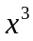 និង 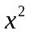 ស្មើនិងអ្វី?  តើ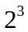 និង 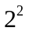 ស្មើនិងប៉ុន្មាន? | ចម្លើយ  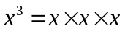 . 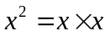  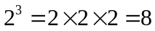 និង 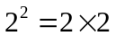 | -សិស្សពីរនាក់រកចម្លើយ  -សិស្សពីរឡើងចម្លើយ
ជំហានទី៣
ខ្លឹមសារមេរៀនថ្មី​(៦០នាទី (
[10នាទី]  - ផ្ដល់ជាឧទាហរណ៍  -សរសេរឧទាហរណ៍លើក្តា ខៀនរួចឲ្យសិស្សសាកល្បង  [៥នាទី]  - ផ្ដល់ការសន្និដ្ឋាន  -ណែនាំសិស្សឱ្យទាញជាទូទៅ  [10នាទី]  - ផ្ដល់លំហាត់គំរូ  -ឲ្យសិស្សបីនាក់ប្រាប់ចម្លើយ  [10នាទី]  - ផ្ដល់លំហាត់អនុវត្តន៍  ឲ្យសិស្សបីនាក់ប្រាប់ចម្លើយ  [10នាទី]  - ផ្ដល់ជាឧទាហរណ៍  សរសេរឧទាហរណ៍លើក្កាខៀន  រួចអោយសិស្សគណនា  [៥នាទី]  - ផ្ដល់ការសន្និដ្ឋាន  អោយទាញលក្ខណៈទូទៅ  [10នាទី]  - ផ្ដល់លំហាត់គំរូ  អោយសិស្សពិភាក្សាដៃគួ  ហៅឈ្មោះសិស្សឡើងបកស្រាយ  ចម្លើយតាមរយៈ    ឬhttps://pickerwheel.com/tools/ random-team-generator/ | ឧ ៖ ចូរសរសេរផលគុណដែលមានលេខ 2 ចំនួន 7 កត្តា (៧ដង)។  ចម្លើយ ៖ 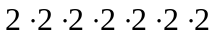  ៧កត្តា  7កត្តា  · ដើម្បីងាយស្រួល គេកំណត់សរសេរផលគុណ ខាងលើយ៉ាងខ្លី គឺ  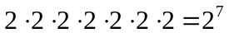 ដែល  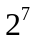· ហៅថាស្វ័យគុណ  · 2 ហៅថាគោល  · 7 ហៅថានិទស្សន្ត ( ប្រាប់ចំនួនដងនៃគោល )  និយមន័យ ៖ បើ a ជាចំនួនសនិទាន និង n ជាចំនួន​កត់រ៉ឺឡាទីបខុសពីសូន្យ នោះគេបាន  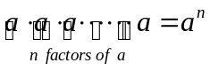 ។  លំហាត់គំរូ ៖ ចូរសរសេរផលគុណខាងក្រោមជា ស្វ័យគុណ រួចប្រាប់គោលនិងនិទស្សន្ត  ក. 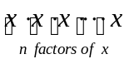 ខ. 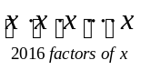  ចម្លើយ  ក. 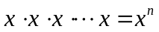 ដែល x ជាគោល  ហើយ n ជានិទស្សន្ត  ខ. 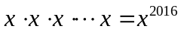 ដែល x ជាគោល  ហើយ 2016 ជានិទស្សន្ត  លំហាត់អនុវត្តន៍ ៖ គណនាតម្លៃនៃស្វ័យគុណ  ក. 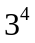 ខ. 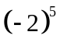 គ. 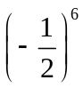  ឃ. 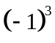 ខ. 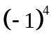  ចម្លើយលើក្តាខៀន 2.វិធីគុណស្វ័យគុណដែលមាននិទស្សន្តជាចំនួនគត់រ៉ឺឡាទីប  ឧទាហរណ៍៖ គណនាកន្សោមខាងក្រោម  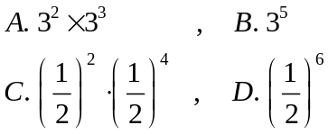  ជាទូទៅ៖ 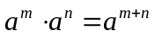  លំហាត់គំរូ៖ គណនា  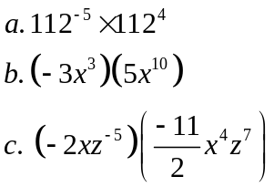 | -សិស្សពីរនាក់រកចម្លើយ  -សង្កេតបញ្ញាតិ  សិស្សទាញនិយមន័យដូចក្នុង  ខ្លឹមសារ  -កត់ត្រានិយមន័យ  -សិស្សបីនាក់ប្រាប់ចម្លើយដូចក្នុង  ខ្លឹមសារ  -សិស្សបីនាក់ប្រាប់ចម្លើយ  សិស្សគណនារៀងៗខ្លួន  សិស្សទាញលក្ខណៈទូទៅ  សិស្សពិភាក្សាដៃគួ  សិស្សឡើងបកស្រាយចម្លើយ
ជំហានទី៤
ពង្រឹងពុទ្ធិ (១០នាទី)
[10នាទី]  - ផ្ដល់លំហាត់អនុវត្តន៍  កត់ត្រាលំហាត់លើក្តាខៀន | លំហាត់ ៖ គណនាតម្លៃនៃស្វ័យគុណ  ក. 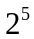 ខ. 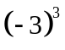 គ. 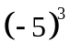  ឃ. 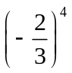 ង. 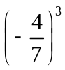 ច. 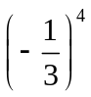 | -កត់ត្រាលំហាត់រួចធ្វើជា បុគ្គល
ជំហានទី៥ (០៥នាទី)
កិច្ចការផ្ទះ និងបណ្តាំផ្ញើ
ប្រាប់សិស្សឲ្យធ្វើក្នុងក្រដាសដែលគ្រូចែកអោយ | លំហាត់ ១ ដល់ ៣ | -កត់ត្រាលេខទំព័រនិងលំហាត់

ថ្ងៃ ខែ ឆ្នាំ ព.ស.២៥៦…
រាជធានីភ្នំពេញ ថ្ងៃទី ខែ ឆ្នាំ
គ្រូបង្រៀន

បានឃើញ និងឯកភាព
ជ.គណៈគ្រប់គ្រងសាលារៀនជំនាន់ថ្មី

បានឃើញ និងពិនិត្យ
ប្រធានក្រុមបច្ចេកទេស

ថ្ងៃ ខែ ឆ្នាំ ព.ស.២៥៦…
រាជធានីភ្នំពេញ ថ្ងៃទី ខែ ឆ្នាំ
គ្រូបង្រៀន

បានឃើញ និងឯកភាព
ជ.គណៈគ្រប់គ្រងសាលារៀនជំនាន់ថ្មី

បានឃើញ និងពិនិត្យ
ប្រធានក្រុមបច្ចេកទេស

ថ្ងៃ ខែ ឆ្នាំ ព.ស.២៥៦…
រាជធានីភ្នំពេញ ថ្ងៃទី ខែ ឆ្នាំ
គ្រូបង្រៀន

បានឃើញ និងឯកភាព
ជ.គណៈគ្រប់គ្រងសាលារៀនជំនាន់ថ្មី

បានឃើញ និងពិនិត្យ
ប្រធានក្រុមបច្ចេកទេស

ថ្ងៃ ខែ ឆ្នាំ ព.ស.២៥៦…
រាជធានីភ្នំពេញ ថ្ងៃទី ខែ ឆ្នាំ
គ្រូបង្រៀន

បានឃើញ និងឯកភាព
ជ.គណៈគ្រប់គ្រងសាលារៀនជំនាន់ថ្មី

បានឃើញ និងពិនិត្យ
ប្រធានក្រុមបច្ចេកទេស

ថ្ងៃ ខែ ឆ្នាំ ព.ស.២៥៦…
រាជធានីភ្នំពេញ ថ្ងៃទី ខែ ឆ្នាំ
គ្រូបង្រៀន

បានឃើញ និងឯកភាព
ជ.គណៈគ្រប់គ្រងសាលារៀនជំនាន់ថ្មី

បានឃើញ និងពិនិត្យ
ប្រធានក្រុមបច្ចេកទេស


សន្លឹកកិច្ចការ

លំហាត់បន្ថែម
- មេរៀនទី២ : ស្វ័យគុណ
- ឈ្មោះ : …………………………………….
- ថ្នាក់ : …………………………………….
លំហាត់ | ដំណោះស្រាយ

លំហាត់ទី ១៖ គណនាតម្លៃនៃស្វ័យគុណ
ក. 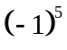 ខ. 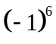
គ. 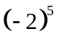 ឃ. 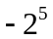
ង. ច.
ឆ. 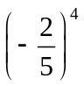

លំហាត់ទី ២ គណនា
ក. 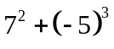 ខ. 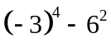
គ. 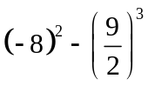
ឃ. 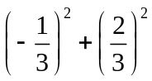
ង. 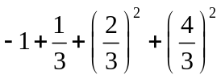

លំហាត់ទី ៣៖ គណនា
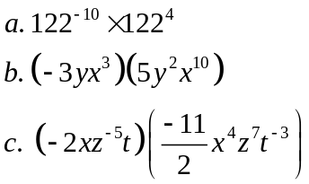

ថ្ងៃ ខែ ឆ្នាំ ព.ស.២៥៦…
រាជធានីភ្នំពេញ ថ្ងៃទី ខែ ឆ្នាំ
គ្រូបង្រៀន

បានឃើញ និងឯកភាព
ជ.គណៈគ្រប់គ្រងសាលារៀនជំនាន់ថ្មី

ប្រធានក្រុមបច្ចេកទេស

